***муниципальное автономное дошкольное образовательное учреждение***

***детский сад***

***«Чебурашка»***



***Конспект по игре – геокешинг***

***Вторая младшая группа***

***« В поисках детской обуви»***

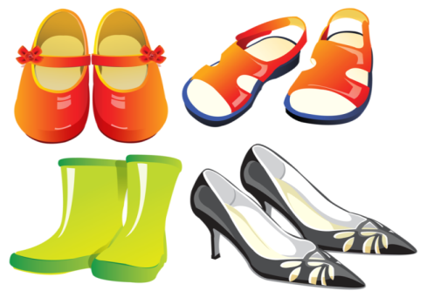

***Провели воспитатели младшей группы:***

***Макарова С.Л.***

***Ложкина Е.А.***

***Данилова С.Л.***

***Конспект игры по геокешингу «В поисках детской обуви»***

***Вторая младшая группа***

**Цель:** Продолжать учить детей в игре ориентироваться на местности, пользоваться указателями

( стрелками). Доставить детям радость и удовольствие от игр развивающей направленности. Поддерживать интерес к интеллектуальной деятельности, желание играть, проявляя настойчивость, целеустремленность, взаимопомощь. Закреплять знания детей, полученные ранее.

**Задачи:**

1. Формировать коммуникативные умения детей, культуру общения в жизненных ситуациях.
2. Формировать познаваельно-исследовательские умения воспитанников.
3. Развивать целеустремленность, логическое мышление и речевую активность детей
4. Способствовать развитию умения ориентироваться на местности по указателям (стрелкам) и подсказкам - определяя направление маршрута.

После утренней зарядки, дети приходят в группу. Обнаруживают исчезновение своей обуви. Поиски не приносят успехов.

**Воспитатели находят сообщение:**

Я шутник и озорник,

Развесёлый, шустрый ИК.

Очень я люблю играть,

Бегать ,прыгать и скакать.

Туфли ваши у меня ,

Вы найдите их друзья!

Скорей на улицу бегите,

Обувь вашу разыщите,

Вам подсказки я оставил,

Чтобы вы не потерялись

Ха-ха! Вперёд друзья!

**ВОСПИТАТЕЛЬ:**

Ребята, давайте пойдём и разыщем туфли.

Но нам надо внимательно следить за подсказками ИКА.

Ведь он очень любит шутить. Давайте договоримся быть вместе,

Помогать друг другу , внимательно смотреть по сторонам и

Слушать меня.

Дети одеваются и на лестничной клетке, видят ещё одно сообщение:

**ВОСПИТАТЕЛЬ :**

На крылечко выходите,

И на право поверните,

Крепко за руки возьмитесь,

Друг за другом в след идите,

Вы пройдёте тополя

Аж до самого конца…

Дети друг за другом взявшись за руки идут по стороне ПФР до здания «Малышок». По пути считают деревья, проходя их, выполняют ходьбу

« Великаны и карлики».

**ВОСПИТАТЕЛЬ:**

- Куда же дальше нам идти, где же туфли нам найти?

Дети осматриваются, находят на дереве указатель ( стрелка с поворотом и человечек – бег с горки).

Внизу (около гр. №4 ) все останавливаются, воспитатель предлагает отгадать загадки и поиграть в п/п (« Лягушки», « Фигуры», « Ветер и облака»).

После дети осматриваются , находят на земле ( в углу) лист бумаги с указателями ( стрелка), а дети должны подумать и сказать в каком направлении нужно идти. ( Идти дальше в сторону участка). У окон гр. №1 , расположены обручи и лежат загадки.

**ВОСПИТАТЕЛИ:**

Там болото на пути ,

Вам так просто не пройти .

Кто поможет вам друзья?

Отгадайте ка, вы а?

Лежат три картинки с изображением: лягушки, хомячка, слона.

Дети должны выбрать прыгающую лягушку. Друг за другом прыжками изобразить прыгающую лягушку.

Затем, все дети подходят к центру крыльца.

Дети находят корзинку с цветными шариками, поодаль стоят ящики (корзины) с обозначением цвета шариков.

**ВОСПИТАТЕЛИ:**

Если шарики возьмете,

По одному в корзину унесёте.

То в порядке этом вдруг

Вы найдёте туфли тут.

Дети, беря шарики по одному, раскладывают их по корзинкам. На дне корзины ПОДСКАЗКА.

**Воспитатели:**

В группу вы скорей идите,

Туфли в спальне отыщите.

Ну а мне пора друзья наигрался с вами я «ИК».

**Подведение итогов:** «Понравилась ли вам игра? Как она называется? Что понравилось больше всего? (Ответы детей)

Дети идут в группу, в спальной комнате находят обувь. Угощаются конфетами, обсуждают.